 | UNIVERSIDADE ESTADUAL DE SANTA CRUZ  PROREITORIA DE PESQUISA E PÓS-GRADUAÇÃO  DEPARTAMENTO DE CIÊNCIAS EXATAS E TECNOLÓGICAS  PROGRAMA DE PÓS-GRADUAÇÃO EM QUÍMICA | 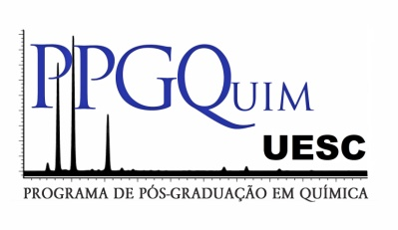
FICHA DE MATRICULA

MESTRADO EM QUÍMICA

ALUNO:
ORIENTADOR:
SEMESTRE: | ANO DE INGRESSO: | N° MATRICULA:

CODIGO | DISCIPLINAS SOLICITADAS
CÓDIGO | ATIVIDADE(S) OBRIGATÓRIA(S)

Assinatura do Orientador: _______________________________________________________

Assinatura do aluno(a):__________________________________________________________

Assinatura do Coordenador: _______________________________________________________

Campus Prof. Soane Nazaré de Andrade em _____/____/_______
OBS:
- Esse formulário não será aceito com rasura
- Carimbo na assinatura do coordenador ou orientador

